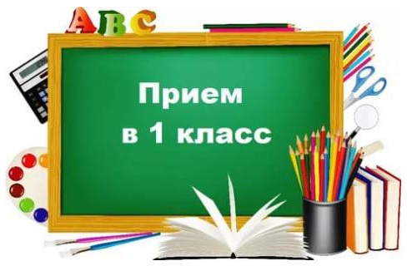
РОДИТЕЛЯМ
БУДУЩИХ ПЕРВОКЛАССНИКОВ

ПРАВИЛА ПРИЁМА

В ПЕРВЫЙ КЛАСС В 2024/2025 УЧЕБНОМ ГОДУ

Приём учащихся в первый класс государственного учреждения образования «Гимназия № 1 г.Воложина» осуществляется на основании пункта 3 статьи 151 Кодекса об образовании Республики Беларусь (в редакции 2022 г.).
Прием (зачисление) лиц в учреждение образования для освоения содержания образовательной программы начального образования осуществляется по достижении этими лицами на начало учебного года возраста шести лет или по желанию одного из законных представителей несовершеннолетнего лица с более позднего возраста. По заявлению одного из законных представителей несовершеннолетнего лица при наличии решения педагогического совета допускается прием (зачисление) в I класс лица, которому шесть лет исполняется в текущем календарном году.
В первую очередь зачисляются дети, зарегистрированные и проживающие на территории микрорайона государственного учреждения образования «Гимназия № 1 г.Воложина».
При наличии свободных мест могут быть приняты желающие, зарегистрированные и проживающие по другим адресам.

Необходимые документы для зачисления учащихся в 1 класс
Согласно Кодексу об образовании Республики Беларусь и Постановлению Министерства образования Республики Беларусь «Положение об учреждении общего среднего образования» от 19.09.2022 № 322, приём в первый класс осуществляется на основании:
- заявления от законных представителей на имя руководителя учреждения образования;
- копии свидетельства о рождении или документа, удостоверяющего личность ребёнка;
- медицинской справки о состоянии здоровья ребенка, согласно п. 67 Положения об учреждении общего среднего образования (с указанием медицинской группы по физкультуре и группы здоровья, которая выдаётся в соответствии с датой рождения и действительна один год).
В соответствии с п. 72 Положения об учреждении общего среднего образования, утверждённого Постановлением Министерства образования Республики Беларусь от 19.09.2022 № 322, приём документов в I классы государственного учреждения образования «Гимназия № 1 г.Воложина» на 2024/2025 учебный год осуществляется:
с 12 июня по 15 августа 2024 года
Прием документов будет осуществляться при предъявлении паспорта одного из родителей (законного представителя).

12 июня прием документов осуществляется
с 8.00 до 20.00
перерыв на обед с 13.00 до 14.00

Согласно решению Воложинского районного исполнительного комитета от 9 февраля 2023 года № 194 «О закреплении микрорайонов за учреждениями общего среднего образования», на основании Инструкции о порядке учета детей в целях получения ими общего среднего, специального образования, утвержденной постановлением Министерства образования Республики Беларусь от 24.08.2022 № 285 за государственным учреждением образования «Гимназия № 1 г.Воложина» закреплены:
Улицы: 50 лет Октября, 60 лет БССР, 8 Марта, Белорусская, Гагарина, Казинца, Комарова, М.Горького, Мира, Набережная, Песочная, Подгорная, Садовая
Переулки: Комарова, Набережный, Садовый.

График приёма документов
от родителей (законных представителей) детей,
проживающих в микрорайоне
государственного учреждения образования
«Гимназия № 1 г.Воложина»
Место приема: кабинет № 133 (1 этаж)
День недели | Время
понедельник | 8.00 – 13.00, 15.00 – 20.00
вторник-пятница | 08.00 – 13.00, 14.00 – 17.00
суббота (22.06, 20.07, 10.08) | 9.00-12.00

Прием документов на свободные места осуществляется в порядке очередности подачи заявлений в период с 16 по 28 августа 2024 года.

График приёма заявлений
от родителей (законных представителей) детей,
проживающих в других микрорайонах
Место приема: кабинет директора (2 этаж)
День недели | Время
понедельник | 9.00-13.00, 14.00-15.00
суббота (22.06, 20.07, 10.08) | 9.00-12.00

